1. 技术方案

包含可能的若干方案提出、发明创新、方案选型、最终方案的确定、方案的概要设计、详细设计等。

【本部分主要体现工程创造的流程，可以适当删减技术细节。】

项目的创新性或现有专利分析；

2.1 备选方案

无人超市方案的背景主要源自对当前购物体验的改进与技术创新的需求。传统购物通常涉及购物者挑选商品、排队结账等流程，这在繁忙的生活中可能被视为耗时且繁琐。

基于此，无人超市概念旨在通过技术创新，改善购物体验，提供更便捷、高效的购物方式，满足当代人们对快速、智能化消费体验的需求。该概念的提出是为了应对社会变革、技术进步以及消费者需求的变化。

根据前期的分析结果，超市购物服务主要包括用户从计划购物后至购物完成,再到售后维权反馈的全过程。应充分考虑一过程所提出的前期信息收集、中期购物以及后期售后服务。

2.1.1 基于云平台的无人超市管理系统

基于云平台的无人超市管理系统是一种整合云计算技术的解决方案，旨在有效管理和运营无人超市的各个方面。该系统通过云技术将包括但不限于云基础设施、物联网设备、后台管理系统、用户接口等各个部分整合在一起，提供高度智能化、便捷且高效的管理手段。其便捷性和个性化定制使得无人超市运营更加高效、智能化。

2.1.2 基于服务设计思想的无人超市管理系统

基于服务设计思想的无人超市管理系统是以用户体验为中心的设计方法，通过了解顾客需求和行为模式，为无人超市提供更完善、更贴近顾客需求的服务和体验。

随着社会的不断发展,如今已经进入体验经济时代,人们对于消费体验越来越重视。不难看出,好的消费体验能够吸引更多的消费者,从而带动销售。以超市购物为例,面对网购及一些新型购物模式的冲击,只有不断提高超市购物的用户体验,才能在激烈的竞争中保持自己的优势,不被淘汰,所以在设计时需要以用户体验为中心。 用户体验的核心是用户,只有在整个设计流程中都将用户放在首位,满足用户在不同场景下的不同需求,才能不断提高用户体验。

2.1.3 基于射频识别的商品识别技术

基于射频识别（RFID）的商品识别技术利用无线电频率识别装置对特定标签或标签集进行读写，实现对商品或物品的唯一辨识。这项技术包含标签、读写器和后端系统，能够实现远距离的自动识别、记录和追踪目标物品。

射频识别的主要特点包括：唯一标识符、无线自动辨识、远距离读取和实时追踪，在零售、物流、制造业等领域有着广泛应用，提高了工作效率、降低了成本，并改善了用户体验。

2.1.4 基于计算机视觉的购物车检测技术

基于计算机视觉的购物车检测技术利用图像处理和深度学习技术，通过摄像头或传感器捕获超市购物区域的图像，以检测和跟踪购物车的位置和动态。这项技术能够自动化购物车的识别与追踪，提供实时数据并帮助零售商更好地管理超市内的购物车资源。基于计算机视觉的购物车检测技术可以改善购物环境，优化超市资源利用，提高管理效率。这项技术在零售、超市和商业管理领域具有广泛的应用前景。

2.1.5 基于传感器的机器人库存管理模式

基于传感器的机器人库存管理模式是一种自动化库存管理方法，利用机器人和传感器技术来监测、识别和管理库存。安装在仓库中的传感器实时监测库存水平和货物位置，为机器人提供数据，机器人根据指定路径，自主工作，完成库存管理任务。基于传感器的机器人库存管理模式提供了智能化、自动化的库存管理解决方案，为企业提供了更加高效、准确和成本节约的库存管理手段。

2.2 方案选型（仿照需求来写）

科技创新与产业发展的有机结合在很大程度上改变了人们的生活方式，人工智能算法模型提供的交互能力为无人化业务模式打开了想象的空间，移动支付平台的出现使得人们 的消费模式逐渐呈现出多样化的发展趋势。经济水平的提高不仅保障了人们的生活资源，也对消费服务体验有了更严格的要求和标准。而无人超市概念的提出正是受互联网技术、人工智能算法与大数据分析的推动，通过云平台是消费者能够更便捷、更即时地开展购物活动。

在用户与业务需求的基础上，对整个系统建立目标及功能实现有了基本掌握，经过整合完善，形成功能需求分析。主要包括以下几个方面：AI 能力服务平台，由算力和算法服务器组建而成，提供人脸识别、轨迹跟踪、商品识别、电子周界、人数统计以及个性推荐等能力服务；业务管理后台，主要建立在云端服务器上，实现人员和商品的数据存储与分析以及货品流转的业务逻辑；前端展示界面，包括 PC 和移动端，实现多租户不同用户身份的多级权限管理；支付接口，实现与支付宝、微信和云闪付等第三方支付平台实现消费金额的转账业务。

（这里简要重复叙述之前的需求分析）

2.3 方案确定

基于以上需求，选定采用基于**智能云平台**和**服务设计思维**的无人售货超市，并通过**射频识别技术**、**计算机视觉技术**和**深度神经网络计算模型**对该系统进行优化。智能云平台是一个集成了各种技术和服务的在线系统，其目的是为用户提供各种智能化服务和解决方案。这种平台利用云计算、人工智能、大数据分析等技术，将多个服务和功能聚合在一起，以提供更高效、智能化的服务。服务设计是以用户为中心,从用户体验的角 度,对各利益相关者的需求进行梳理、研究,建立一 套完整的服务框架与流程,并对各服务环节触点进 行创新设计或重新设计。 服务设计的载体可以是 有形的或无形的、具象的或抽象的,其目标在于为 用户提供更好的体验与增值。如图2.3.1是该系统的方案架构图，图2.3.2是无人超市的使用流程图。

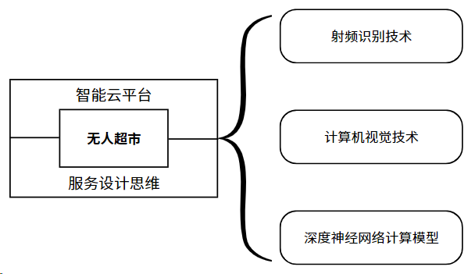

图2.3.1 系统方案架构图

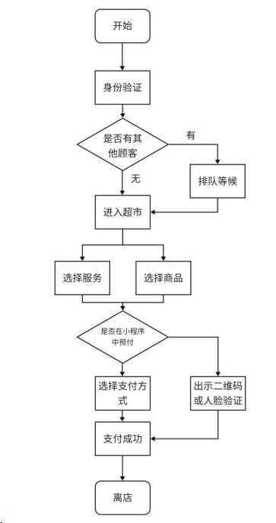

图2.3.2 无人超市使用流程图

2.4 方案介绍

2.4.1 系统整体架构

社会经济水平的提高，一方面推动了城市的规划建设, 一方面使人们的消费观念逐渐发生了改变。零售模式的创新目标是为了能够更好地向消费者提供便捷服务，因此在智能无人超市系统设计中，基于系统需求分析对整体架构展开讨论具有重要的现实意义。结合现有普通零售行业经营管理基本特点，可将智能无人超市业务系统架构分为数据展示、服务支撑以及设备接入和人工智能能力4个层级。系统整体架构图示意如图2.4.1所示。

（1）数据展示层。其主要功能为在不同的服务器端口向不同权限的用户展示其所对应的数据信息，同时通过各种传感器和应用界面收集用户所能提供的资料信息。对于移动端，通常以社交、电商或支付平台为载体进行数据展示和交互；对于消费者而言，便捷获取商品信息、快速确认订单、简化支付流程能够有效提高购物体验；而PC端则可借助其强大的设备能力实现更为复杂的功能。因此，Web 系统整体架构设计更强调信息交互的全面性，以 B/S 模式为主要架构，用户通过浏览器等人页面能行使相应的权利，在前端应用功能处理业务的同时，服务器将进行数据的记录和存储并以Web Server为中介实现交互。以浏览器为载体可以有效地 控制开发和升级成本，减少后续系统维护投入。

（2）服务支撑层。该层级主要包括两方面的内容：数据库服务与通信接口服务。根据具体应用需求的不同系统之间也存在部分差别。一般情况下服务端通信服务所实现的功 能主要包括3方面：设备通信服务、移动应用服务以及为消费者的移动支付端产生的交互活动提供服务支持。采用消息队列遥测传输通信协议使客户端与服务器之间的数据交互提供便捷，并有利于双向数据传递的保持从而实现远程控制功能。

（3）设备接入层。该层则需结合实际需要，并根据具体应用设备进行针对性设计处理，以保障消费购物流程的通畅和超市管理的正常运作，采用射频识别技术对消费者选购的货品进行识别记录和消磁处理，从而为无人超市经营的可行性提供基础保障。 在处理大宗货物时，则使用基于机器视觉的目标检测和商品识别技术，实现对货物流转的全程自动化把控，大大降低人员投入，有效提高管理效率。

（4）AI能力层。该层是实现零售业务智能化的关键，通过具备强大算力的图形处理器服务器部署深度神经网络算法模型，提供人脸识别、商品识别和个性化推荐等核心能力；使用装备神经网络处理器的边缘端算力节点，对分布在超市各个业务环节的传感器所采集的数据进行实时分析，提供如人脸检测、轨迹追踪、物品目标检测以及行为捕捉等实时业务处理功能。

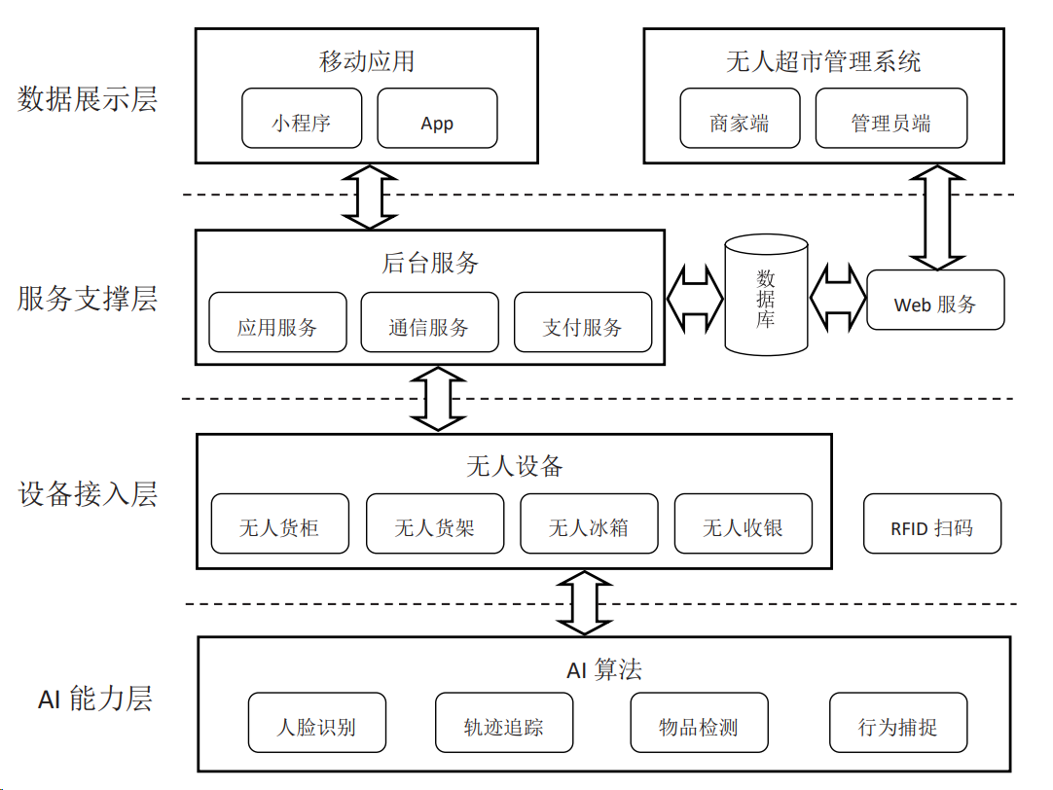

图2.4.1 系统整体架构示意图

2.4.2 基于服务设计的系统设计分析

（一）用户旅程图

用户旅程图从用户行为的全局出发,通过图表的方式记录用户在产品服务过程的行为、触点和情绪体验等。经过对用户行为和痛点的分析寻找 出设计机会点,为后续优化设计提供支撑。超市自助服务的用户旅程需要考虑到用户从购物前准备到离开超市的整个流程,将用户购物过程分为购物前、购物中、购物后三个大的阶段,并将其进一步细分为6个阶段进行用户旅程图构建。如图2.4.2.1为用户旅程图。

前期准备是对于购物的想法萌生和规划阶段,这一阶段用户需要了解超市信息、产生购物动机以及制定购物商品清单,通常大部分用户会存在期待的心态,也有一些用户会对此感到迷茫,因此这一阶段应对购物信息进行总结并提供购物清单;在维权反馈阶段,主要依靠用户主动进行售后维权,用户情绪有所下降,应该建立以用户为中心的售后服务机制,有利于提升用户正面情绪;通过用户旅程图可以发现整个流程中,在购物前期准备时用户情绪达到高点,在购物挑选商品与结账阶段,用户情绪较低,遇到问题、痛点较多,用户体验较差,因此考虑建立新的触点或优化现有触点来集中解决这一阶段的问题,提高此阶段用户体验,使整个流程 用户满意度得到有效提升。

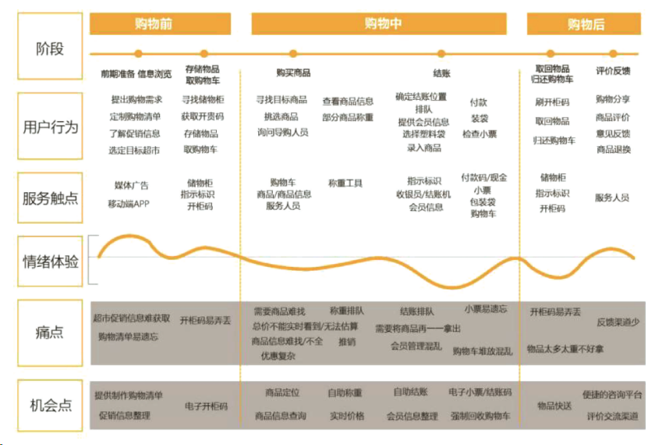

图2.4.2.1 用户旅程图

（二）服务蓝图

服务蓝图是基于服务系统的流程图,以可视化的方式对服务系统进行准确描述。 与以用户体验为中心的用户旅程图不同,服务蓝图以流程为中心,关注服务实施过程中的触点,以期实现用户需求与服务系统的匹配。它包括了服务前台和后台行为以及服务背后的支撑过程。通过服务蓝图,可以了解到超市在不同阶段的服务活动对用户所带来的的影响,可以帮助从宏观的角度了解整个超市购物服务系统,看清在超市购物过程中有待解决的痛点和有待完善的细节,然后有针对性的解决服务问题,为用户创造更好的服务体验。如图2.4.2.2为服务蓝图。

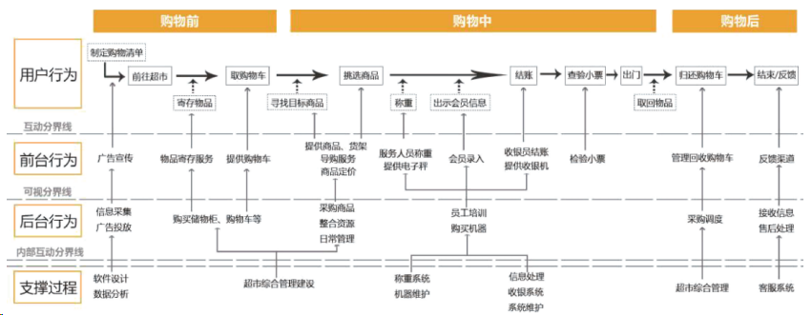

图2.4.2.2 服务蓝图

（三）服务触点分析

触点是指在进行该项服务的整个流程中,不同角色之间发生互动的地方,称为一个触点,一项服务是由多个触点所组成。每一个触点都传递着用户的感受,它的好与坏,必要还是多余,高效还是低效,都决定着使用者的体验。因此对服务触点进行进一步深入分析,优化或建立新的触点,为后续系统设计建立基础。根据用户旅程图,现有触点按照不同购物阶段总结如表2.4.2.3。

表2.4.2.3 触点总结

|  |  |  |
| --- | --- | --- |
| 阶段 | 行为路径 | 接触点 |
| 购物前 | 前期准备 | 优惠信息、超市信息、媒体广告、朋友推荐、购物清单 |
| 存储物品 | 储物柜、使用说明、开柜码 |
| 取购物车 | 指示标识、购物车 |
| 购物中 | 购买商品 | 商品、商品信息、指示标识、导购、服务人员、称重人员、购物车 |
| 结账 | 购物车、指示标识、自助结账机、会员信息、付款码、小票 |
| 出门检查 | 检查人员、纸质小票 |
| 购物后 | 取回物品 | 储物柜、开柜码、使用说明 |
| 归还购物车 | 购物车、指示标识 |
| 售后反馈 | 服务人员、商品、纸质小票、服务信息 |

购物前是用户对购物进行选择与规划的阶段,也是超市购物最开始的环节,这一阶段主要以信息的接触为主。用户按照不同的触点接触形式可以分为三类,第一类主动接触,他们是具有明确购物目标的人群,一般会制作购物清单记录必须要购买的商品,有的会提前了解超市促销信息,对比购物;第二类被动接触,他们一般会通过朋友推荐或通过超市宣传发现超市优惠活动,于是产生购物欲望,有的也会提前计划需要购买的商品;第三类用户是在购物前期与这些触点没有接触的人群,他们一般购物没有什么目标与规划,具有很强的随机性。由此可以看出,服务触点在开始阶段主要起到提供信息与帮助购物规划的作用,现有触点虽然在这些方面起到了一定作用,但也有不全面、信息分散、获得困难等缺点。所以结合这一阶段的用户需求,考虑通过建立网络触点的方式来提供购物清单和收集总结各个超市的优惠信息,这样在前期宣传上不仅降低了商家的服务成本,也方便了用户查找需要的信息,使信息更加集中且高效的传达;另一方面使用移动网络创建购物清单可以降低遗忘带来的负面体验。

购物中是用户情绪低落的主要阶段,也是提升用户体验的关键环节,包括有大量触点,其大致可分为物理触点和人际触点。主要物理触点包括商品、购物车、和纸质小票等,其中购物车的大小、材质、结构、功能等一切可以感受到的物理接触都可能对用户的体验产生影响,所以可以对它进行优化。人际触点包括导购、服务人员、称重人员等,用户在与他们接触过程中,他们的服务态度和质量都会在很大程度上影响用户的心情、体验等,所以可以考虑建立新的触点来减少人际触点所带来的负面影响。可以考虑建立网络触点在购物过程中代替人际触点,这样既可以减少用户与工作人员的沟通交流成本,降低潜在的风险,提高购物效率,也可以为超市减少人员雇佣和培训的开支。

购物后阶段,用户已完成了购买的任务,触点相对较少,主要在售后维权与反馈方面。 通过调研可知现有退换商品等维权行为需要用户自行前往超市进行,并且除了与朋友分享的方式外还没有公开的超市评价反馈平台,造成用户对于维权与反馈的积极性不高。 建立网络触点,增加反馈模块,在用户完成购物后为用户提供附加服务,延长用户旅程。 建立线上的评价与客服系统,通过线上的评价行为加强用户的参与度并可以为其他有需求的用户提供参考,同时也能够加强对超市的监管,提高其服务质量;通过线上客服,用户可以进行咨询与维权行为,为用户提供便利。

2.4.3 系统总体功能

基于云平台的无人超市业务系统面向的使用群体可大致分为4种类型：消费者、商家、管理人员和运营人员，在登录系统时不同身份决定了其管理权限的不同。 消费者主要关心的是商品信息、订单结算和消费记录的查询和统计，交易过程中的操作便捷性和信息安全性必须放在首位。通常只能访问与自身相关的业务数据，并且已经提交便不具备更改的权限。

管理人员，系统功能更应当聚焦于对店铺设备、商品员工以及系统本身的维护管理上，并根据不同的具体需求，对管理员的权限范围进行相应的调整和配置。同时，为更好提高管理效率，在管理员之间也应当设立相应的层级限制，减少上层管理员的人数并绑定其账号，避免权限交叉造成管理混乱等问题。

商家功能则以数据信息的展示为主，通过业务前端在消费者与无人超市系统交互界面自动进行数据的收集和存储，经过智能化的数据处理方式进行整合分析，准确地了解经济效益和客户画像，并且具有店铺信息、商品介绍、销售价格等一系列管理权限，能够利用销售数据进行业务分析，为后续的经营决策提供数据支持。商家端子系统功能模块示意图 如图2.4.3.1所示。

对运营人员而言，系统主要提供的是盘点、补货、物流和仓储等流程的管理，因此利用AI能力辅助对其进行适当简化，既避免对后续系统维护造成影响，又能够提升可操作性，有利于工作效率的提高。

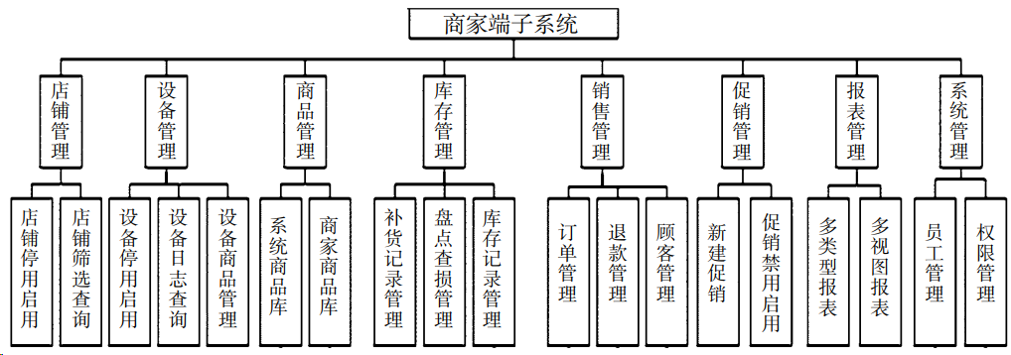

图2.4.3.1 商家端子系统功能模块示意图

2.4.4 主要功能模块具体设计

由于无人超市业务系统需要支撑多租户分角色多级权限管理，各账号登录后可操作的功能模块不同，因此在系统设计过程中需要对每个模块都有明确的交互逻辑定义，以实现最大程度的逻辑和数据解耦。首先，上架流程完成商品新增，是超市拓展经营内容、保障经营效益的主要环节。商家登录系统提出申请，根据提供每类商品的具体信息如名称、规格、生产厂家等参数，系统将自动与数据库内商品存储信息进行对比，监测确为新类型商品，由管理员人工审核，通过后可进行上架操作。申请和审核流程均可在线上完成，有效地保障工作效率和节约管理成本。其次，下单流程是实现销售的关键，消费者通过扫描条码、RFID读取或者自动商品识别，并且自主完成计量和称重。考虑到存在反悔或者误操作，须开放自主订单修改和删除功能，实现无人业务处理。同时，也需提供防损系统，利用 AI 智能监控能力，监督用户下单全程，避免计量失误。再次，支付流程是实现交易的最终确认，消费者根据已确认的订单金额使用收银机或者支付平台完成 结算和支付，该过程同时提供上线和线下两种途径，在个人隐私授权允许的条件下，可以利用人脸识别技术提升交互体验。最后，补货流程关系到消费经营活动的正常持续开展，补货员通过系统可以全面了解到当前店铺的产品库存情况，在大数据分析建议的基础上，结合销售情况进行补货。商品的名称、数量等参数也会一并进入大数据模型，为后续的管理及经营决策提供信息支持，同时提供 PC 端和移动端的数据展示和交互，简化补货流程。